Отчет по практической работе №5.

В данном отчете будут затронуты основные моменты при разработке:

Из приложения:

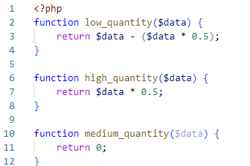

Функция, построенная на основе второй задачи:

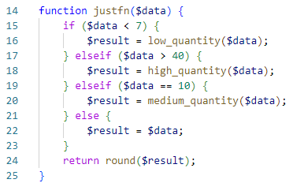

На изображении ниже:

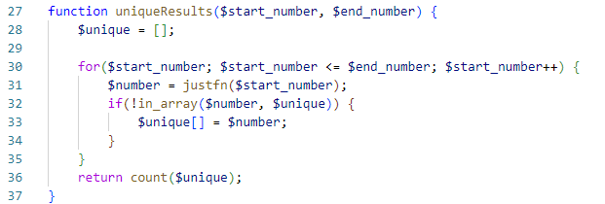

Представлена функция, в которой некоторый промежуток чисел обрабатывается поэтапно (происходит в цикле), а именно: с каждым шагом создается переменная $number, хранящая значение числа, которое в свою очередь обрабатывается в другой функции, имея в конечном итогу другое значение. В дальнейшем оно с помощью условия проверяет, находится ли оно в массиве уникальных чисел, если нет, то заносит его туда, если это полученное число уже там находится, то условие пропускается, и цикл продолжается. В итоге функция заканчивается выводом количества данных, находящихся в массиве, в виде числа

В дальнейшем подставляем в нашу функцию необходимые параметры для вывода:

